FULL BASICS
Alcance del proyecto
  - Grupo 2 - Sprint 7 - 14/05/2026

Introducción al Entregable
En el documento de Alcance se deben describir los límites del producto, servicio o resultado mediante la especificación de cuáles de los requisitos recopilados serán incluidos y cuáles excluidos del alcance del proyecto. Dado que es posible que no todos los requisitos identificados en el proceso de relevamiento se puedan incluir en el proyecto, la definición del alcance seleccionará los requisitos definitivos del proyecto y marcará también cuáles quedarán afuera. El patrocinador deberá estar de acuerdo con el alcance y las limitaciones del proyecto.
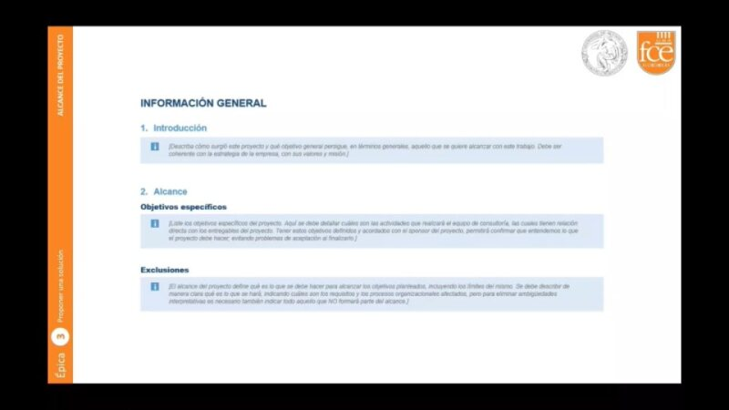
Video explicativo del template: APLSI - T07 - Alcance del proyecto

ARTEFACTO ENTREGABLE
Los entregables en esta etapa se presentan como gráficos incluidos dentro de este mismo documento.
Estos son: WBS, GANTT, MATRIZ DE STAKEHOLDERS y GRÁFICO ARAÑA.
Para realizar los dos primeros existen soluciones específicas, aunque también se pueden realizar con las mismas herramientas de ofimática que disponen en el Campus.
Herramientas
Algunos ejemplos de herramientas útiles:
- Cacoo
- Canva
- Gantter
- Lucidchart
- Microsoft Project

Información general

Introducción
[Describa cómo surgió este proyecto y qué objetivo general persigue, en términos generales, aquello que se quiere alcanzar con este trabajo. Debe ser coherente con la estrategia de la empresa, con sus valores y misión.]

El proyecto surge como una iniciativa de consultoría orientada a acompañar a Full Basics en su transición hacia una operación integrada y escalable. Durante las reuniones que se desarrollaron en las que se relevó la organización, se modeló su arquitectura empresarial actual y se proyectó una arquitectura de destino alineada con los objetivos estratégicos del cliente.
Gracias al análisis de brechas entre ambas arquitecturas se identificó una oportunidad de mejora: mientras el proceso comercial de Full Basics se encuentra digitalizado, con sistemas de gestión comercial, tienda online, facturación electrónica y asistentes conversacionales automatizados, el back-office productivo y de soporte opera con alta dependencia del conocimiento tácito de operarios senior y procesos no estandarizados. El presente proyecto se basa principalmente en esa oportunidad y propone una transformación que convive con el stack tecnológico actual, permitiendo que la operación no se detenga.
El proyecto da soporte directo a los objetivos estratégicos definidos, especialmente a los vinculados con la centralización de información, la estandarización de los procesos de producción, la selección eficiente de proveedores y la posibilidad de escalar la operación.
Solución recomendada:
A partir del análisis realizado, el equipo recomienda una solución integral compuesta por cuatro componentes que conviven con el stack actual de Full Basics:
- Sistema de gestión visual de órdenes de producción: tablero digital que permite seguir cada lote a lo largo de todo su proceso productivo, desde que se crea la orden hasta que se entrega. Además, se podrá asignar tareas al taller y dar visibilidad del estado de la producción en tiempo real.
- Repositorio digital de fichas técnicas: herramienta de gestión documental orientada a registrar el conocimiento productivo de los operarios senior (cortes, tiempos, terminaciones, controles de calidad) y hacerlo accesible al resto del equipo.
- Base centralizada de comparación de proveedores: asistente conversacional automatizado que recibe las cotizaciones de los proveedores por mensajería y consolida los precios en una hoja de cálculo estructurada, facilitando la elección del proveedor más conveniente para cada compra.
- Automatización para la guionización de contenido: componente de apoyo que automatiza la generación de piezas de contenido con IA con para los canales digitales de la marca, mejorando el proceso de marketing.

Alcance

Objetivos específicos
[Liste los objetivos específicos del proyecto. Aquí se debe detallar cuáles son las actividades que realizará el equipo de consultoría, las cuales tienen relación directa con los entregables del proyecto. Tener estos objetivos definidos y acordados con el sponsor del proyecto, permitirá confirmar que entendemos lo que el proyecto debe hacer; evitando problemas de aceptación al finalizarlo.]

Objetivos acordados con el sponsor del proyecto:
- Relevar la situación actual del back-office operativo y de soporte de Full Basics, identificando procesos, sistemas, datos e infraestructura involucrados.
- Diseñar una propuesta de transformación digital alineada con la arquitectura empresarial de destino y con los objetivos estratégicos del cliente, abarcando trazabilidad de producción, gestión documental y comparación centralizada de proveedores.
- Analizar el mercado de soluciones disponibles y evaluar alternativas que cubran las necesidades detectadas, mediante un proceso de solicitud de información (RFI) y de propuestas (RFP).
- Elaborar un análisis de factibilidad técnica, operativa y económica de la propuesta recomendada, considerando las restricciones de presupuesto y estructura propias de una PyME.
- Presentar al cliente un informe final con las recomendaciones formales para la posterior implementación de la solución, incluyendo el roadmap propuesto y los criterios de selección del proveedor.

Exclusiones
[El alcance del proyecto define qué es lo que se debe hacer para alcanzar los objetivos planteados, incluyendo los límites del mismo. Se debe describir de manera clara qué es lo que se hará, indicando cuáles son los requisitos y los procesos organizacionales afectados, pero para eliminar ambigüedades interpretativas es necesario también indicar todo aquello que NO formará parte del alcance.]

A continuación, se listan las actividades que quedan fuera del alcance:
- Implementación de la solución, incluyendo instalación, configuración y despliegue de software o hardware.
- Contratación de proveedores, licenciamiento o adquisición de herramientas en nombre del cliente.
- Capacitación operativa del personal de Full Basics en el uso de las herramientas recomendadas.
- Migración de datos desde los sistemas actuales hacia la nueva solución.
- Gestión del cambio organizacional posterior a la implementación.
- Soporte, mantenimiento o evolución de la solución una vez cerrado el proyecto de consultoría.
- Intervención sobre los procesos comerciales que ya operan correctamente, como la tienda online, los asistentes conversacionales y la facturación electrónica.
- Modificaciones a la infraestructura de red o telecomunicaciones existente.

Esquema de descomposición de trabajo
[Presente las actividades necesarias para cubrir el alcance propuesto en formato de WBS/EDT.]

Totalidad del proyecto organizado en seis grandes ramas, que abarcan desde el inicio de la consultoría hasta la presentación final del informe.
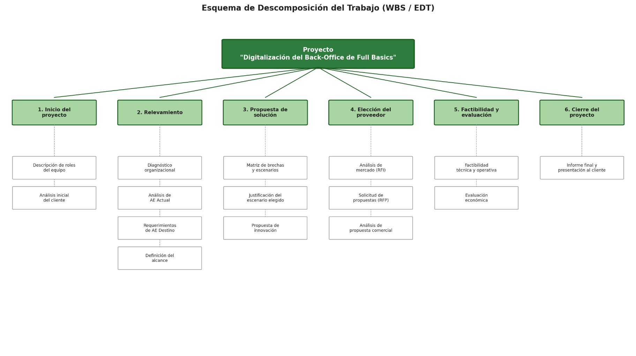
Cada rama agrupa las actividades requeridas para cubrir los objetivos específicos del proyecto y permite trazar la relación entre los entregables intermedios y el resultado global.

Figura 1. Esquema de Descomposición del Trabajo del proyecto.

Beneficios esperados
[Liste los beneficios que la organización percibiría a partir de la realización del proyecto. Tip: deberían apuntar a resolver parte de lo que se describió como la problemática actual.]

Beneficios esperados del proyecto:
- Centralización de la información: resuelve la falta de organización actual de datos entre planillas, anotaciones manuales y conocimiento informal, habilitando una única fuente confiable para la toma de decisiones.
- Trazabilidad de la producción: mitiga la falta de visibilidad sobre el estado de las órdenes del taller, permitiendo seguir cada lote a lo largo de todo el proceso.
- Captura del conocimiento tácito: reduce la dependencia respecto de los operarios senior al formalizar el conocimiento en fichas técnicas digitales accesibles para todo el equipo.
- Estandarización de procesos productivos: contribuye a reducir las devoluciones y los retrabajos al unificar los criterios de confección y control de calidad entre los distintos talleres.
- Selección eficiente de proveedores: permite la comparación centralizada de precios y condiciones, generando mejor organización en el abastecimiento de telas e insumos.
- Toma de decisiones basada en datos: mejora la experiencia del dueño con información cuantitativa sobre producción, costos y demanda, mejorando la planificación.
- Base para escalar la operación: establece la infraestructura organizacional necesaria para sostener el crecimiento sin un aumento proporcional de la estructura.
- Automatización del contenido digital: automatiza la generación de piezas comunicacionales para los canales digitales de la marca, reduciendo la dependencia del tiempo del dueño y mejorando la frecuencia de publicación.

Cronograma
[Proponga un Gantt para la realización de este proyecto, basándose en el cumplimiento de hitos presentado en el cronograma del curso.]

El cronograma del proyecto se extiende a lo largo de catorce semanas, desde el 19 de marzo hasta el 25 de junio de 2026, y respeta los hitos pactados con el cliente. Se considera el recorrido completo del trabajo de consultoría, desde la presentación del caso hasta el cierre y la entrega del informe final. Cada actividad tiene una duración acorde a su complejidad y se encadena con las restantes para asegurar la entrega secuencial de los productos del proyecto.

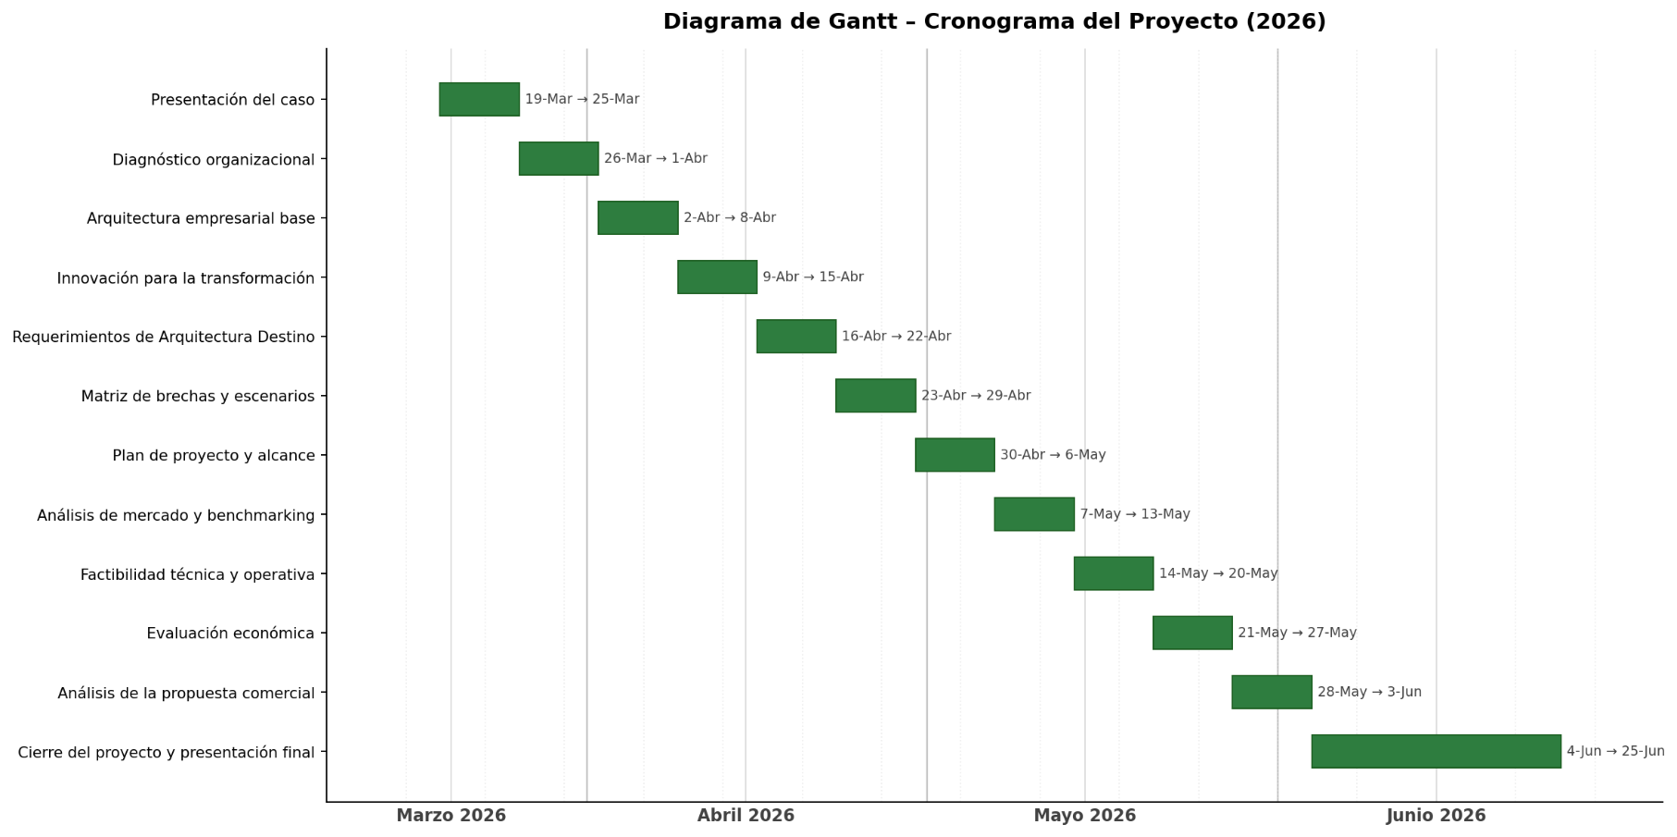

Figura 2. Diagrama de Gantt del proyecto, con sus hitos distribuidos a lo largo de aprox. catorce semanas.

Stakeholders
[Describa cuáles son las partes interesadas, áreas o departamentos que se verán afectados por este proyecto y explique en qué notarán los efectos. Tener en cuenta a aquellos con los que la empresa tiene responsabilidad legal, operativa o fiscal, como socios de negocio, administradores, contratados. También influenciadores como accionistas y ONGs, clientes y proveedores, representantes sindicales, etc.
Actualizar la matriz para que, según la clasificación obtenida por cada interesado, se indique cuál es el compromiso que va a existir para mitigar su posible impacto.]

A continuación, mencionamos las partes interesadas que se verán afectadas por el proyecto, clasificadas según su nivel de implicancia. Para cada uno, se indica el cuadrante en el que se ubica y la estrategia de relacionamiento que el equipo de consultoría llevará adelante para asegurar el avance del proyecto y mitigar posibles impactos.

Actor | Cuadrante | Estrategia de relacionamiento
Dueño de Full Basics | Promotor | Sponsor del proyecto y principal tomador de decisiones. Se involucra estrechamente en las validaciones de hitos y en la definición del rumbo de la propuesta.
Equipo Nova Consulting | Promotor | Equipo responsable de la ejecución del proyecto. Mantiene comunicación continua con el sponsor y articula con el resto de los stakeholders.
Encargado de talleres | Promotor | Referente operativo del área más impactada por el proyecto. Aporta conocimiento del proceso productivo y se compromete con la definición de los nuevos circuitos.
Operarios senior de costura | Defensor | Poseen el conocimiento tácito del proceso productivo. Su participación es clave para la documentación de las fichas técnicas. Se los mantiene informados y se busca su involucramiento gradual.
Encargado de ventas y showroom | Defensor | Recibe el impacto indirecto del proyecto a través de la mejora en la disponibilidad de stock e información. Se lo mantiene informado de los avances.
Proveedor del sistema de gestión actual | Latente | Posee alto poder técnico sobre la integración con la herramienta actual, pero bajo interés espontáneo en el proyecto. Se lo mantiene satisfecho con información puntual sobre los requerimientos de interoperabilidad.
Proveedores de telas e insumos | Apático | No participan directamente del proyecto, pero serán alcanzados por el nuevo proceso de comparación de precios. Se los notifica y monitorea sin involucramiento activo.
Clientes mayoristas | Apático | Reciben de manera indirecta los beneficios del proyecto a través de una mayor previsibilidad en los plazos de entrega. No requieren involucramiento durante la consultoría.

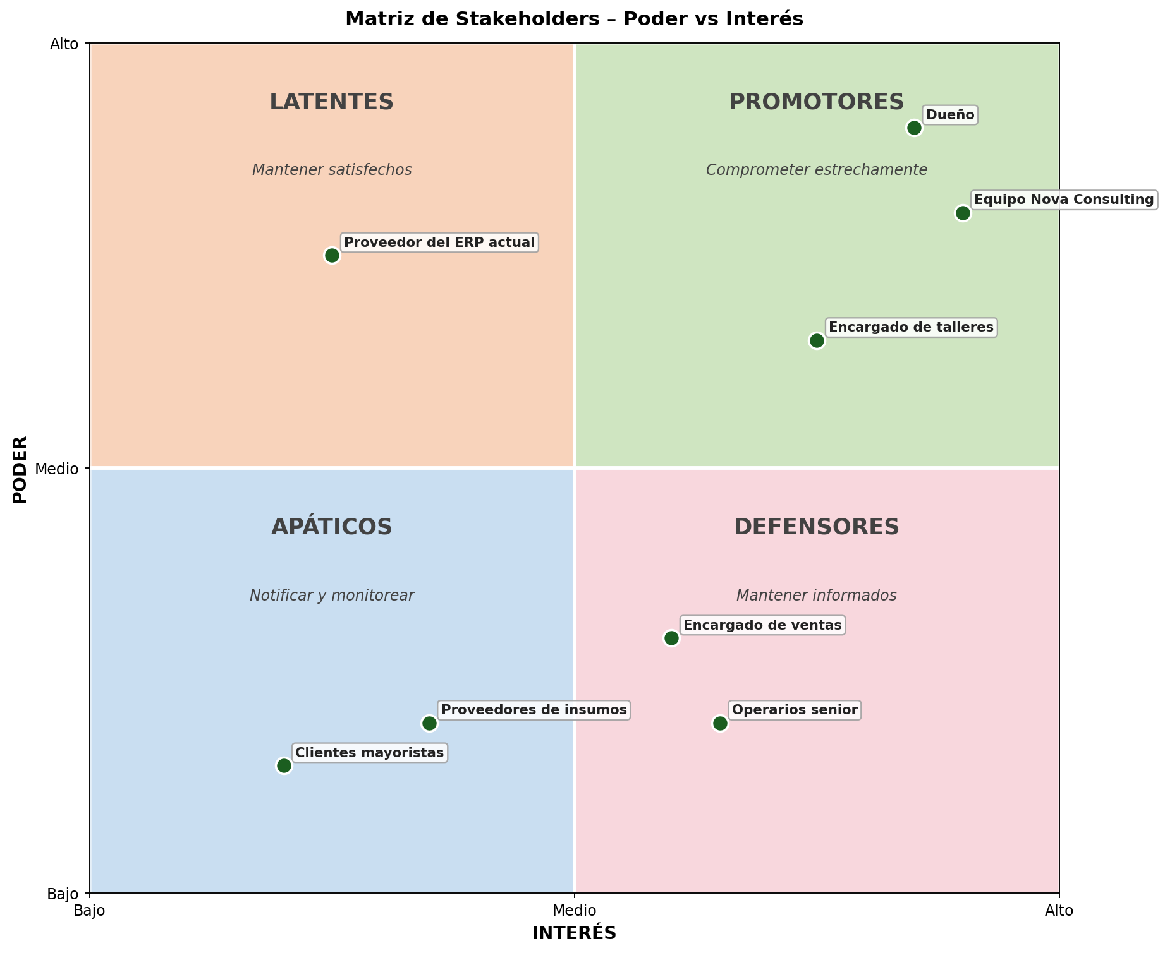
Matriz de Stakeholders

Figura 3. Matriz de Stakeholders del proyecto, clasificada según poder e interés.

GRAFICO RESUMEN
Presente un gráfico como el que se ejemplifica, en el que se muestre la AE actual o base, la AE objetivo o destino de la organización y la AE de transición, aquella proyectada por el equipo de consultoría una vez que se concrete la propuesta a realizar. Acompáñelo de una breve reflexión sobre el efecto de esta actividad de consultoría en la arquitectura empresarial objetivo y cómo proponen realizar la transición.
El siguiente gráfico resume el recorrido planteado sobre las cuatro dimensiones de la arquitectura empresarial. Los puntajes son ilustrativos y buscan mostrar el cambio entre cada estado.

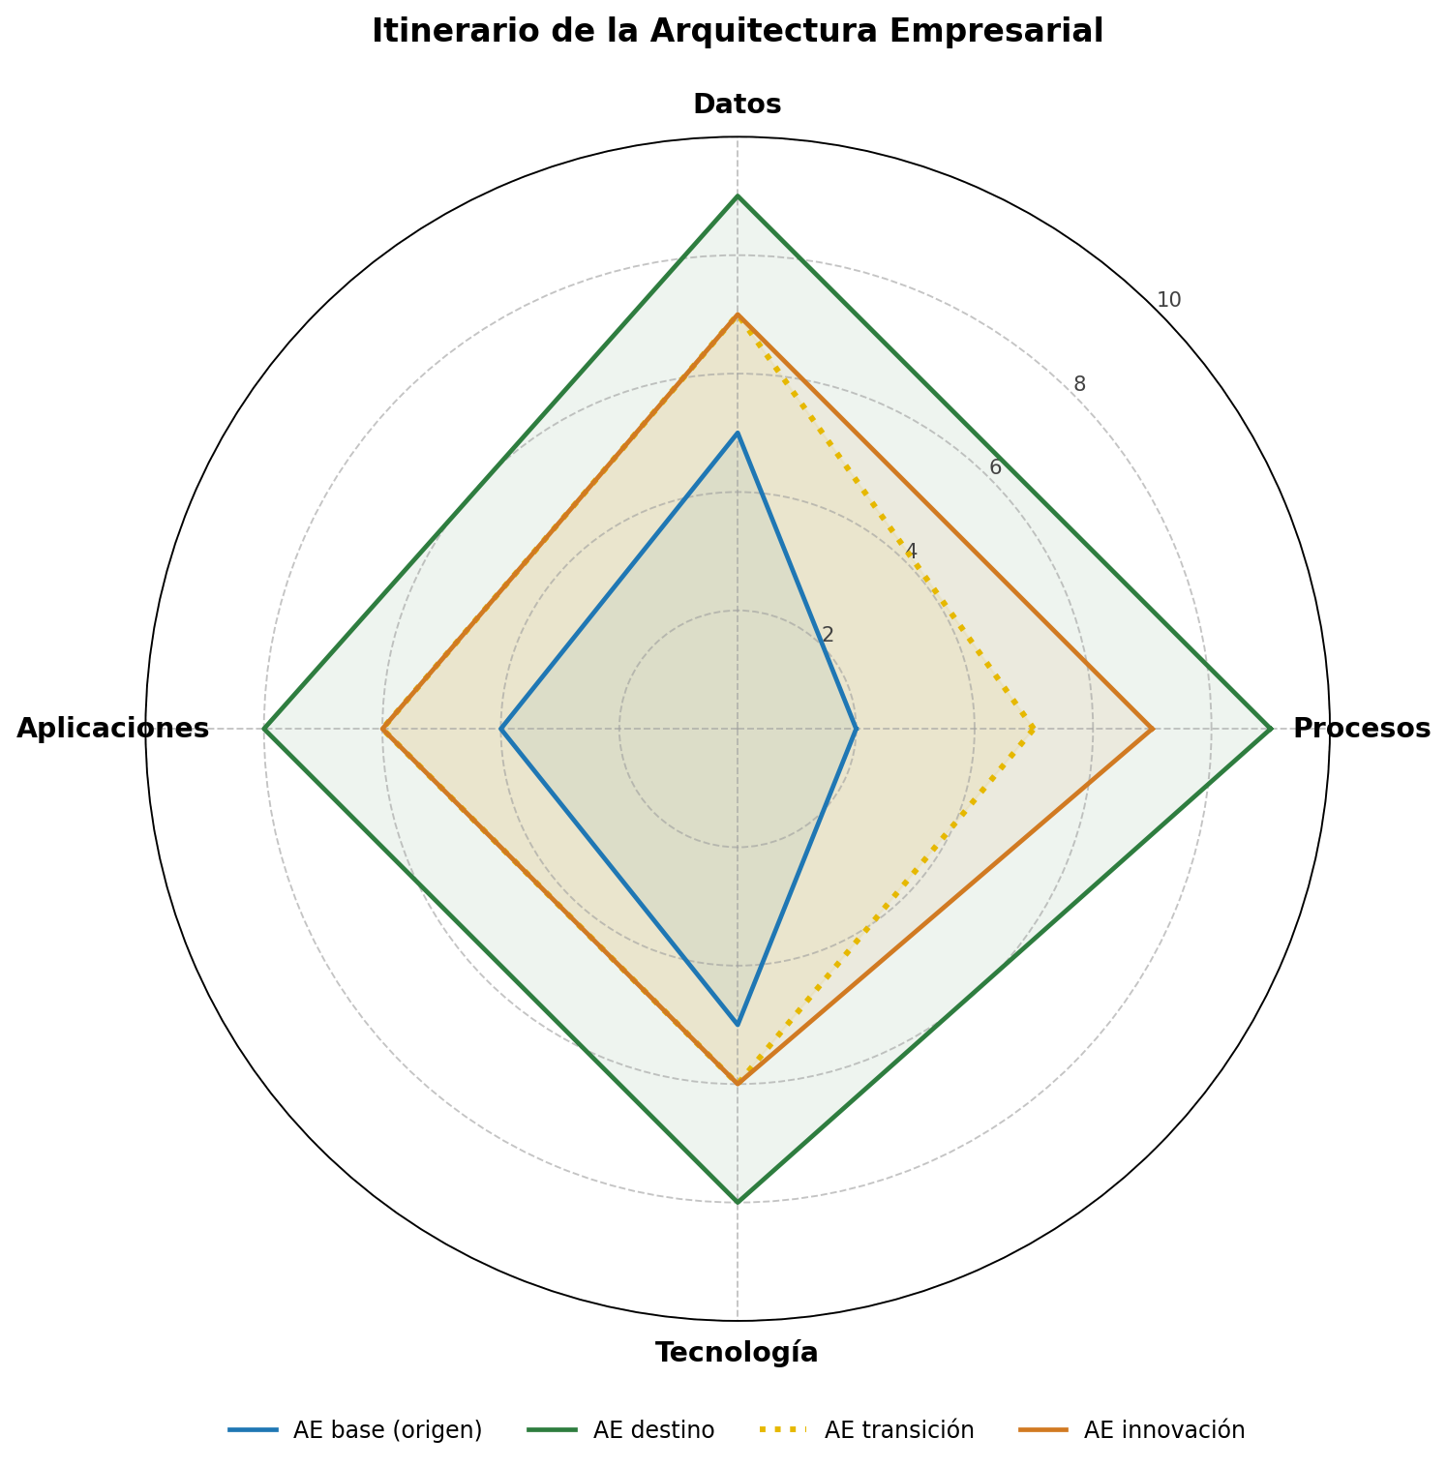

Figura 4. Itinerario de la arquitectura empresarial de Full Basics.

Reflexión final y transición propuesta
La arquitectura actual muestra una organización con un frente comercial digitalizado, pero con un back-office con falta de organización y optimización en cuanto a procesos productivos y aplicaciones. El resultado final, en cambio, permite mejor trazabilidad de punta a punta, con información centralizada, procesos estandarizados y herramientas integradas.
A partir del análisis realizado, se priorizaron cuatro brechas principales identificadas:
- La falta de trazabilidad de la producción en los talleres, que actualmente impide conocer el estado de cada lote y planificar entregas con previsibilidad.
- La documentación informal del conocimiento productivo, que vive en la experiencia de los operarios senior y no está formalizada para el resto del equipo.
- La falta de organización con respecto a la información sobre proveedores e insumos, que dificulta la comparación de precios y la elección eficiente en cada compra.
- La generación manual y poco sistematizada de piezas comunicacionales para los canales digitales de la marca, que depende del tiempo del dueño y limita la frecuencia y consistencia del contenido publicado.
Las primeras tres brechas se concentran en procesos y datos del back-office productivo, mientras que la cuarta aporta principalmente sobre la dimensión de innovación. Por este motivo, la transición proyectada muestra un mayor salto en procesos y datos del gráfico. En el caso de aplicaciones y tecnología muestran un avance menor dado que su materialización queda en manos del cliente. De esta forma, el análisis realizado aporta mayor valor en los procesos productivos, en la centralización de datos/información para mejores decisiones y en la documentación del conocimiento productivo.
Para finalizar, es importante mencionar que la transición hacia la arquitectura de destino se propone realizarla de forma incremental, manteniendo el stack actual de Full Basics. De esta forma, cada paso construye sobre el anterior y reduce de alguna forma el riesgo de adopción.

